OBRAS ROBADAS
STOLEN ARTWORKS
2011-2012
Las siguientes obras han sido reportadas como Robo al Artista. El robo es un delito castigado por la ley en cualquier pais. Asimismo la complicidad en robo es un delito. Por favor cualquier información sobre alguna imagen similar escribir a info@marcovalencia.net
Por favor tenga en cuenta lo siguiente antes de presentar una denuncia formal o informar al Artista:
- El artista ha hecho temas similares en años anteriores con algunas variaciones en tamaños y colores, es posible que se encuentren algunas obras que puedan tener similar color o tamaño.
- Las características indicadas abajo son una garantía inequívoca para identificar la obra robada.
- Presente su mensaje solamente si las características de las imágenes presentadas coinciden EXACTAMENTE O EN AL MENOS UN 70% con alguna obra o imagen que haya visto en una colección de arte.
Se guardará absoluta confidencialidad.
The following artworks were reported as stolen to the Artist. Steal private goods is punished by law in any country. At the same time complicity is also punished as a delit. For any information about any similar image please report it inmediately to info@marcovalencia.net.

2011
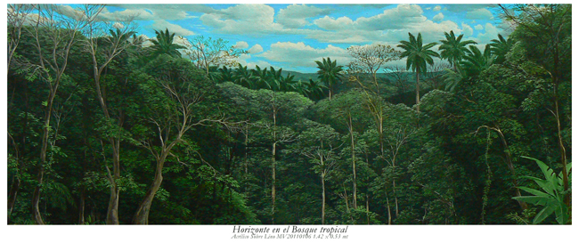
PAINTING/ PINTURA 1:
NOMBRE / NAME: HORIZONTE EN EL BOSQUE TROPICAL
TAMAÑO / SIZE: 1.42 X 0.53 MT
TECNICA / TECHNIQUE: ACRYLICO SOBRE TELA (ACRYLIC)
FECHA ROBO / STOLEN DATE: MAYO-JUNIO 2011 / MAY-JUNE 2011
LUGAR / PLACE : SAN SALVADOR, EL SALVADOR
INDICACIONES DE LA PINTURA / INDICATIONS OF PAINTING: FIRMADA ENFRENTE COMO "MARCO VALENCIA 2011", SIGNED IN FRONT AS "MARCO VALENCIA 2011"
La tela fué pintada sobre lino de superficie semi lisa
The painting was made on semirough linen texture

2011
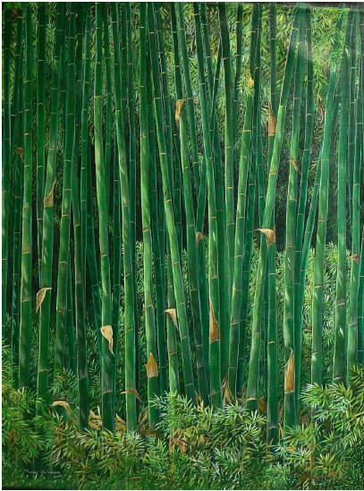
PAINTING/ PINTURA 2:
NOMBRE / NAME: BAMBUES
TAMAÑO / SIZE: 0.60 X 0.70 MT
TECNICA / TECHNIQUE: ACRYLICO SOBRE TELA (ACRYLIC)
FECHA ROBO / STOLEN DATE: MAYO-JUNIO 2011 / MAY-JUNE 2011
LUGAR / PLACE : SAN SALVADOR, EL SALVADOR
INDICACIONES DE LA PINTURA / INDICATIONS OF PAINTING:
FIRMADA ENFRENTE COMO "MARCO VALENCIA 2009", SIGNED IN FRONT AS "MARCO VALENCIA 2009"
FIRMADA ATRAS COMO "MARCO VALENCIA 2009", SIGNED BACK AS "MARCO VALENCIA 2009"
CODIGO DE OBRA INDICADO ATRÁS EN LA TELA: MV20091611
ARTWORK CODE PAINTED BACK ON THE CANVAS: MV20091611
La tela fué pintada sobre lino de superficie semi lisa
The painting was made on semirough linen texture

2012
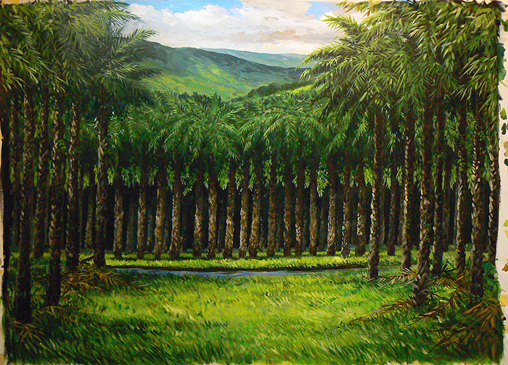
PAINTING/ PINTURA 3:
NOMBRE / NAME: CAMINO DE PALMERAS
TAMAÑO / SIZE: 1.50 X 1.80 MT APROX.
TECNICA / TECHNIQUE: ACRYLICO SOBRE TELA DE ALGODON (ACRYLIC ON COTTON CANVAS)
FECHA ROBO / STOLEN DATE: ABRIL 2012 / APRIL 2012
LUGAR / PLACE : SAN SALVADOR, EL SALVADOR
INDICACIONES DE LA PINTURA / INDICATIONS OF PAINTING:
FIRMADA ENFRENTE COMO "MARCO VALENCIA 2010", SIGNED IN FRONT AS "MARCO VALENCIA 2010"
FIRMADA ATRAS COMO "MARCO VALENCIA 2010", SIGNED BACK AS "MARCO VALENCIA 2010"
LA TELA TIENE DAÑO EN LA PARTE SUPERIOR A TODO EL LARGO EN FORMA DE PUNTOS O AGUJEROS DE PERFORACION
THE CANVAS HAS A DAMAGE IN UPPER PART ALONG ALL THE SURFACE IN LINEAR FORM IN DOT FORMS (SMALL HOLES) FROM PERFORATION

